**直观明算理，对比炼算法**

**——《两位数加两位数进位加法竖式》课堂思考与实践**

**【课前思考】**

 

《两位数加两位数进位加法竖式》是一年级下册第六单元第五课时的内容，这是在学生已经掌握了两位数加一位数进位加法口算和两位数加两位数不进位加法笔算的基础上教学的。本节课的核心是理解并正确用竖式记录“**满10进1**”。确实学生大部分已经掌握了进位加法竖式的书写方式，但是在后续练习中依然容易出错，根源在于对“进位”的理解不够透彻，本节课借助学具的直观操作，具体地向学生展示如何进位。本节课的实验意图就是通过摆小棒、拨珠、画图的过程，将“满10进1”的过程直观地展示给学生，便于学生将算理的体悟与算法的总结相勾连，促使在操作的过程中提炼算法。

**【课堂实践】**

**一、创设大空间，提出开放性问题**

将例题改设为我校刚进行的“淘书乐”活动，用具身的真实情境引入，低年级孩子更有探究的兴趣。女生队的卖书成果是个半开放的数，10或者十几，给了学生更大的思考空间，引发学生猜想，男生队与女生队合起来可能是四十多，也可能是五十多。

 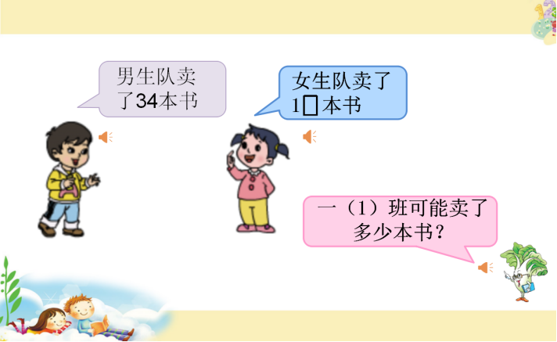

**二、初步感知、提出猜想**

基于学生已经有进位意识的学情基础上，提出本节课的核心问题：“如果这个班卖到了50本，甚至更多，女生队需要卖出多少本？”学生在已学基础上对进位已有感知，问题其实转化为：“**女生卖多少本书，总本数才会进位？**”。



学生会列举丰富的数据材料，女生队卖出的本数是16—19，并列出算式。接着选取16+34这道算式，问：“得数真的达到50了吗？”引发学生用实验来验证学生的猜想是否正确的需求。

**三、动手操作，多元表征**

为了验证刚刚提出的算式是否符合要求，经过协商决定通过实验来探究算式的正确结果。

**实验要求：**

1.小组合作研究34+16=？可以摆小棒、拨计数器或者算一算。

2.把研究过程和结果和同桌分享。

  

学生会采用摆小棒、拨计数器、列式演算三种不同的实验方式，每一种方法的表现形式不同，小棒和计数器是学生熟悉的学具，操作起来更直观，能通过操作体现“10个一”是怎么转化成“一个十”的。最后一种列竖式虽然没能真实地动手触摸，但是学生经历的计算过程也是一样的，学生的已有基础会促使他们选择用这样简洁的方式来表示计算过程。

通过主动地操作，学生已经感受了进位加中“满10进1”的过程，将抽象的转化过程具体化。

**四、沟通算理，算法自现**

所以虽然学生用了不同的方式表征了34+16，但是在这些过程中通过对比交流，发现三种方式是互相联系的，其中的算理是共通的。

紧接着进行表征内部关联实验：用画图的方式提炼出最为核心的步骤，也就是知识的生长点：“满10进1”。

美国数学教育心理学家莱什提出，学生真正理解一个数学概念需要同时具备两个条件：其一，学生必须能将所学数学概念放入不同的表征系统之中；其二，学生真正理解一个数学概念还要能在给定的表征系统内很好地处理这个概念。



学生通过圈一圈，将计算过程中最重要的步骤表示出来：小棒中满十根捆成一捆；计数器个位满十后，将个位退去，向十位进1；竖式中个位上10个一变成十位上的1个十。通过对比勾连，理清算理：个位相加满10向十位进1。从对计算过程的多元表征再到总结归纳，帮助学生在过程中逐步理解算理、明晰算法。

**五、数字谜游戏，抽象提升**

在数学课堂中对计算过程的多元表征以及之后的总结提炼都是为了强化进位的过程，将抽象的过程在学生的头脑中形成生动的表象，最终更加深刻地理解进位加法的算理。

在此我们设置了数字谜游戏，这一活动较之前的过程有了思维上的提升，重点在于突破：“苹果背后数字的大小对得数的十位有影响”，这一环节呼应前面的例题，学生能自然而然地联系前面的操作过程，想到得数的十位不同是因为加数个位的和有的进位，有的没满10。

学生的思维已经抽象到通过得数的十位判断计算的过程，至此突破了本节课“进位”的难点，也促进学生思维的高阶发展。



**【课后反思】**

学校新一轮课程实践强调营造学习的安全空间，教师必须充分发挥好教师的主导作用, 给予学生足够多的时间、空间, 让学生自己活动从而发现知识, 获取知识, 让课堂充满活力, 让儿童的学习真正发生。

要做到教学符合学生真实的学习需求, 不是完全凭借既往的教学经验所能奏效的, 它必须基于对学生的已有知识基础和学习经验的通透的、准确的把握。其中多元表征实验的环节给学生足够的空间，学生可以采用自己最熟悉的方法解决问题。再分组交流汇报，学生采用不同的方式探索36+14的结果，通过摆小棒、拨计数器和列竖式都可得出结果。

不同组的结果相互交流协商，发现共性：个位满十向十位进一。在选择解决其他问题时，学生自主讨论用操作还是竖式，经过协商对比发现三种方法是同样的意思，但是竖式最方便简洁。本节课通过猜想到多元表征验证再到总结提炼，学生经历的完整的数学实验的过程，在此过程中学生将抽象的进位可视化，经历了直观明算理，对比炼算法的过程，对进位的认识更加深刻。